Week 4  June 25  June 26 | Oral Activity 1  Im Plenum vorführen  Kapitel 6 Klausur  Arbeitsbuch fällig | Vorbereitung auf die Klausur  Kapitel 7: S. 193-199 lesen und Ü. A, S. 194; Ü. A, S. 196: Ü. C, S. 197 schriftlich vorbereiten
June 27  June 28 | Kapitel 7 S. 193-199  S. 200-205  Graded In-class Project 6 | S. 200-205 lesen und Ü. A-B, S. 201-202; . D-G, 205 schriftlich vorbereiten  S. 206-210 lesen und Ü. H-I, S. 20; Ü. L-M, O, S. 207-209 schriftlich vorbereiten

June 28:
S. 194; Ü. A, S. 196: Ü. C, S. 197
S. 200-205 lesen und Ü. A-B, S. 201-202; . D-G, 205 schriftlich vorbereiten

HA: for next week, Monday
S. 206-210 lesen und Ü. H-I, S. 20; Ü. L-M, O, S. 207-209 schriftlich vorbereiten

Sie sind in einem Hotel in Frankfurt.
An der Rezeption:
Sie wollen ein Zweibettzimmer.
Was fragen Sie?
Haben Sie ein Zweibettzimmer frei?
Ja, wir haben ein Zweibettzimmer frei.
Sie wollen das Zimmer mit Bad.
Haben Sie ein Zweibettzimmer mit Bad frei?
Ja, wir haben es frei.
Was fragen Sie?
Sie wollen wissen, wieviel das Zimmer kostet.
- Wieviel kostet das Zimmer?
165 Euro pro Person pro Nacht.

Was fragen Sie?
Sie wollen ein Zimmer mit Blick auf den See.
Was fragen Sie?

Haben Sie ein Zimmer mit Blick auf den See?

Ja, wir haben ein Zimmer mit Blick auf den See

Die Wartburg

Übernachten – to stay over night

Die Übernachtung

Der See – the lake
Das Meer - ocean

(Die See – high sea)

Diese Frau kennt diesen Mann.

Sie spielen Tennis.

Die Frau kennt den Mann.
Welche Frau kennt diesen Mann?

Alle Frauen kennen diesen Mann.
Jede Frau kennt diesen Mann.

Dieser Mann kennt diese Frau.
Der Mann kennt die Frau.
Welcher Mann kennt diese Frau?
Alle Männer kennen diese Frau.
Jeder Mann kennt diese Frau.

Wen kennen Sie?

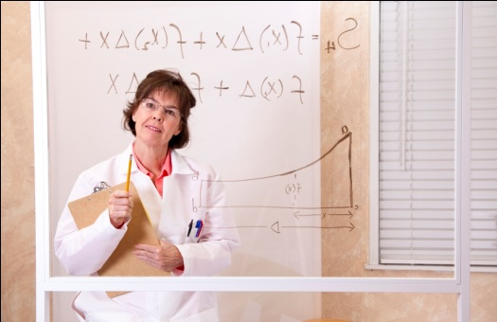 diese Professorin / meine Professorin

Ich kenne diese Professorin.
Ich kenne meine Professorin

Wen kennen Sie?

dieses Kind / ihr Kind (ihr – her)
Unser - our

Ich kenne dieses Kind
Ich kenne ihr Kind.
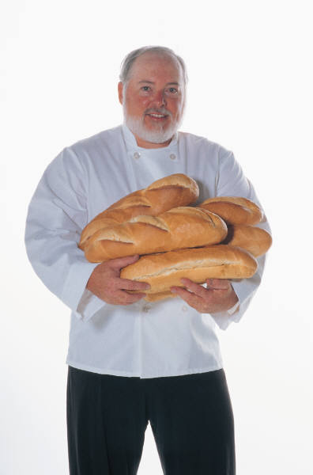dieser Bäcker / ein Bäcker

Wen kennen Sie?

Ich kenne diesen Bäcker.
Ich kenne einen Bäcker.
Ich kenne ihren Bäcker.

diese Studenten / alle Studenten

Wen kennen Sie?

Ich kenne diese Studenten.
Ich kenne alle Studenten.

Mit wem fliegen Sie nach Deutschland?

Ich fliege mit diesen Studenten nach Deutschland
Ich fliege mit diesem Studenten

Wen rufen Sie an?
Ich rufe meinen Freund an.
Wann macht die Bäckerei auf?
Sie macht um 8 Uhr auf.
Wo passen Sie gut auf?
Ich passe gut in dem (im) Wald auf.

Was schreiben Sie auf?
Ich schreibe meinen Namen auf.

Der / mein Name
Wann stehen Sie am Samstag auf?
Ich stehe am Samstag um 9 Uhr auf.

Wann gehen Sie gern aus?
Ich gehe gern (am) Freitag aus.

Kaufen Sie gern ein?

Ja, ich kaufe gern ein.

Wann kaufen Sie gern ein?
Immer kaufe ich gern ein.

Was bringen Sie in die Klasse mit?
Gehen Sie oft mit Freunden ins Kino mit?
Ihr Freund fragt: Kommen Sie heute ins Restaurant mit?
Wen nehmen Sie ins Theater mit?
Wo tauschen Sie Geld um?
Gehen Sie oft an Geschäften vorbei?
Hören Sie dem Professor immer gut zu?
Wann kommen Sie wieder in die Klasse zurück?

Kultur:

http://www.lutherhaus-eisenach.de/
http://www.youtube.com/watch?v=xJSo_aKoads&feature=endscreen&NR=1
http://de.wikipedia.org/wiki/Via_regia

Bachhaus
http://www.youtube.com/watch?v=MOqKuKYzAd4&feature=related

die Reservierung

